AGENDĂ

- Dialog local sub egida inițiativei „Future of Europe” -

„Noile tehnologii și digitalizarea: oportunități smart city & connectivity”

20 februarie 2019, Muzeul Principia, Alba Iulia, România

10:30 - 11:00 Înregistrarea participanților

11:00 - 11:10 Warming-up și invitație la dialog

Dan Cărbunaru, moderator, director CaleaEuropeană.ro;

- Participanții sunt invitați să răspundă la sondajul online „Exprimați-vă opinia privind viitorul Europei”; Prezentarea rezultatelor sondajului „Reflectând asupra Europei”;
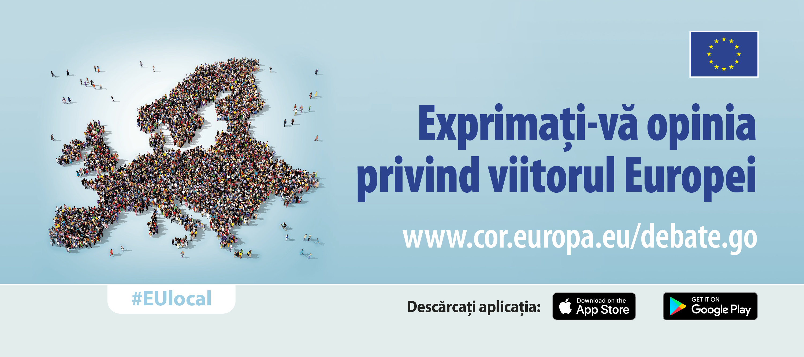

11:10 - 11:30 Cuvânt de deschidere. Drumul către Summitul European al Regiunilor și Orașelor

Robert Negoiță, Președinte al Delegației Naționale a României la Comitetul European al Regiunilor, Primar al Sectorului 3 din București (PES, RO);

Ion Dumitrel, Președinte al Consiliului Județean Alba, membru supleant al Delegației Naționale a României la Comitetul European al Regiunilor (PPE, RO);

Mircea Hava, Primar al Municipiului Alba Iulia;

Nicolaie Moldovan, City Manager al Municipiului Alba Iulia ;

11:30 - 12:30 Dezbatere și dialog local privind noile tehnologii și digitalizarea: oportunități smart city & connectivity

12:30 - 13:00 Concluzii

13:00 - 14:00 Sesiune de Follow-up și Networking

